永和復康醫院緊急災害應變措施計劃
【112年度】
105年06月22日修訂
106年12月20日修訂
107年12月07日修訂
108年07月26日修訂
109年05月15日修訂
110年10月18日修訂
111年07月27日修訂
111年12月05日修訂
112年03月29日修訂
- 依據：
一、依台北縣衛生局93年12月28日北衛醫字第0930055841號辦理。
二、行政院衛生屬醫字第0930221848號函「醫院緊急災害應變措施及檢查辦法」。
三、依「醫療法第二十五條第二項」規定辦理
四、依據108年度醫院舉辦之「緊急應辦演習，桌上模擬演練檢討改善事項及新北市衛生局火災緊急應變督導考核，計劃書面審查等委員意見」辦理修正
- 目的：
為醫院遇緊急災害(天然災害颱風水災、地震、火災、停電、停水、停氧、電梯…等)，能依此標準作業流程，進行處理，以確保院內 人、事、物之安全。
本院緊急應變計畫管理的分期將分四部份做準備：
- 減災預防
- 應變準備
- 緊急反應
- 復原重建
叁、本院基本資料
一、地理環境:本院位在新北市永和區永安市場捷運斜對面，鄰近有一個加油站，附近有永和、永利、永平三個消防分隊。
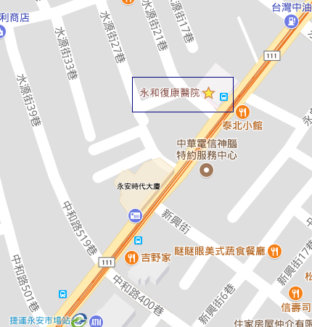
本院水災、地震災害潛勢圖，屬於低潛勢區域。
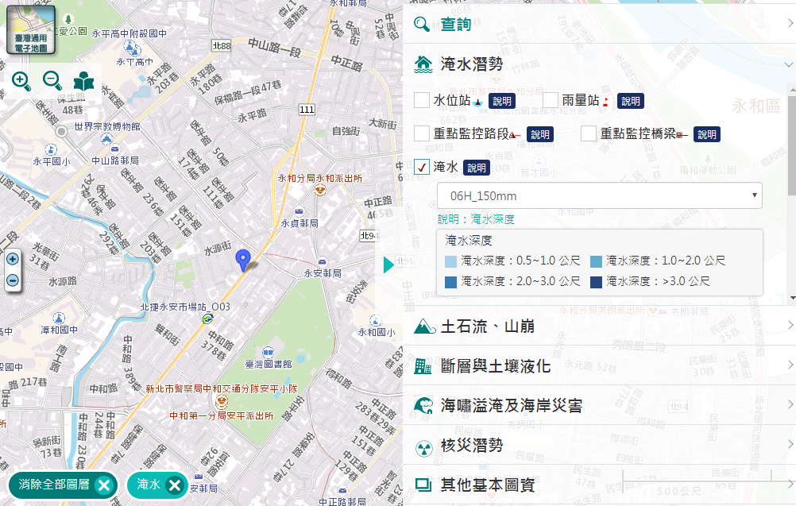
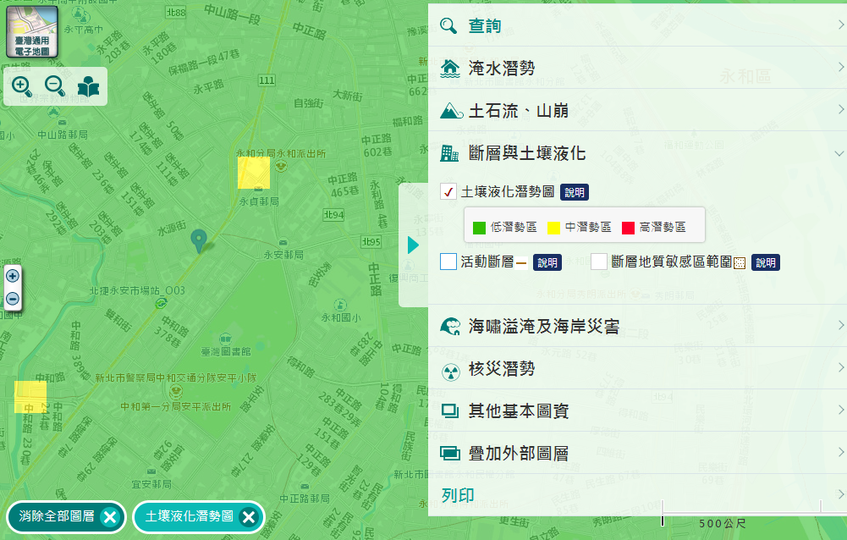
二、空間配置及使用特性:
院內平面圖
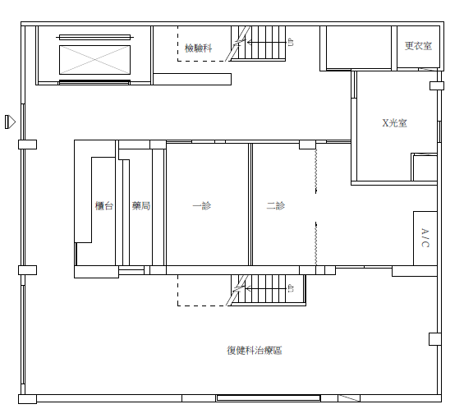
一樓平面圖
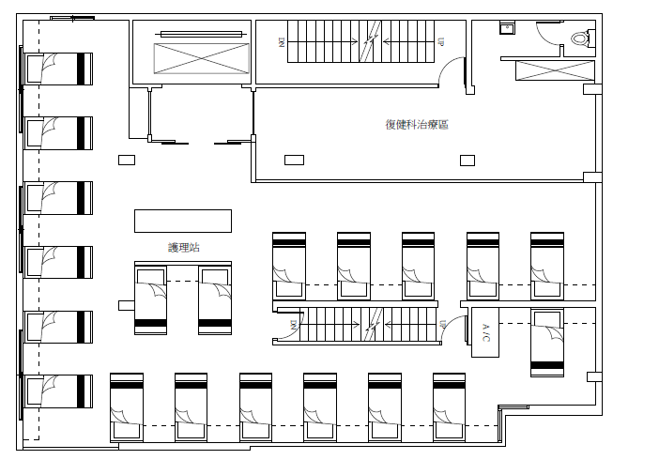 二樓平面圖
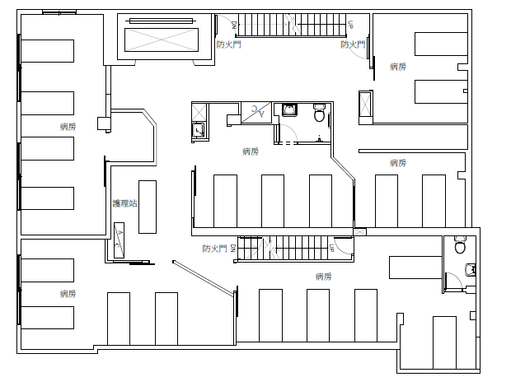

三樓平面圖

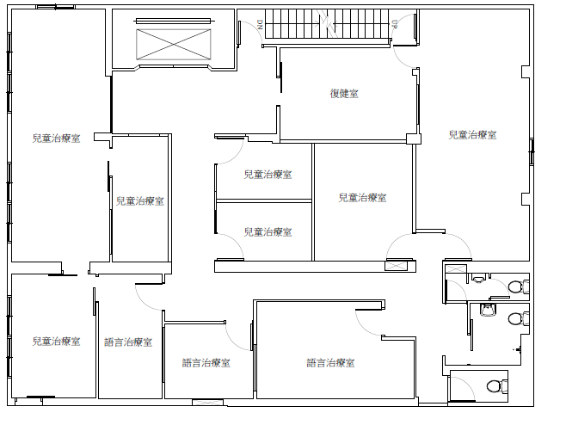五樓平面圖
一樓為門診看病掛號為主，有放射室、檢驗抽血櫃檯、藥局、成人復建區。
二樓、三樓為呼吸照護病房、一般病房為主，主要收治呼吸照護病人及復健病人。
五樓為治療復健區為主，主要是兒童復健。

三、人員屬性
本院多為醫療人員，有醫師、護理師、復健師、藥師、檢驗師、放射師、呼吸治療師、營養師等醫療人員，還有部分行政人員。

四、風險分析
1.火災危險因子:醫療器材設備、冷氣、冰箱、延長線等。
2.病患行動力:呼吸照護病人、復健行動不便病人、兒童、一般病人。
3.建築年代:老舊公寓型態:沒有防火區劃、消防栓設備。

肆、緊急災害之預防及準備：
為了確保病人就醫及工作人員工作環境之安全特訂定此辦法。醫院應於事前做好災害事故預防及規劃，醫院是病人就醫之場所，醫院內置放著各式藥材及醫療器材，一旦發生災害如天災、火災或人為意外災害必定造成醫院重大之損失及傷亡。

為因應醫院災害應變措施而建立一套緊急應變處理辦法，以做為處理緊急災害事故處理之依據及準則，並能在災害事故發生後，以期將人員生命傷亡及醫院財物損失降至最低並加強防災教育與宣導，實施編組與訓練及緊急應變演練，使其衝擊減少到最低。

本院因應緊急預防災害之發生，於每年至少2次定期執行自衛消防編組-火災演練，以平日之演練，減少災害發生損失及人員傷害。

伍、危機預防制度:
除不可預知之天然災難，本院目前已執行下列制度，以落實相關危機及緊急災難事件之預防，並加強緊急災難之應變能力。
- 建立組織: 危機管理委員會
●成員
職 稱 | 姓 名
院 長 | 李 瑞 萱
行政主管 | 孟 曉 惠
總 務 | 洪 錦 達
護 理 長 | 蕭 彤 絹
放 射 師 | 許 衍 佳
呼吸治療師 | 周 玟 伶
復健科組長 | 章 瑋 玲

●任務:
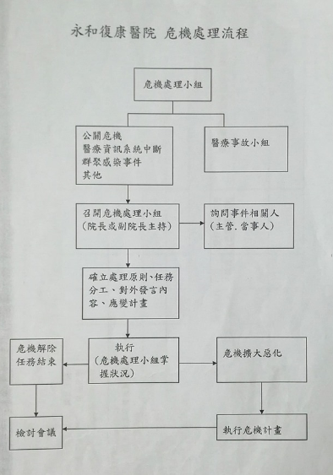
一、每年跟病安委員會合併開會一次，可視實際需要召開臨時會議。

二、建立制度:
（1）休假日及夜間主管值班制度:醫院由醫師、護理部主管進行休假日及夜間值班制度。
（2）緊急災難應變計畫:明確規範緊急災難應變之應變流程及重點。員工可透過院內醫院公用區隨時查閱。
（3）相關通報系統設置:設置意見反應箱管道，以早期獲知可能的危險因子，進行危機處理預防。

三、教育訓練
1.每年進行一次緊急應變演練和一次桌上模擬演練。
2.每年進行兩次自衛消防編組演練。

陸、緊急應變事故:所稱緊急災害，指醫院遭遇下列之災害：
一、天然災害：颱風、水災、震災、土石流(本院因位於市區不適用)、旱災。
二、技術災害：火災、電梯、停電、停水、停氧。
三、重大傳染病群聚事件：109新冠肺炎。
三、本院屬地區小型醫院，戰爭災害、恐怖攻擊、爆炸、游離輻射意外等災害配合政府
政令做因應，並以保護病人及同仁為優先。
四、其他經主管機關認定之緊急災害。
五、災害弱點分析

單位 | 事件 | 頻率 |  |  |  | 風險 |  |  |  | 準備 |  |  |  | 總計(風險值)
 |  | 高 | 中 | 低 | 未發生 | 嚴重 | 危險 | 高風險 | 低風險 | 差 | 普通 | 良好 | 優
 |  | 3 | 2 | 1 | 0 | 4 | 3 | 2 | 1 | 4 | 3 | 2 | 1
 | 火災 | 2 |  |  |  | 4 |  |  |  | 3 |  |  |  | 24
 | 水災(颱風) | 3 |  |  |  | 1 |  |  |  | 3 |  |  |  | 9
 | 地震 | 2 |  |  |  | 2 |  |  |  | 3 |  |  |  | 12
 | 停電 | 2 |  |  |  | 2 |  |  |  | 4 |  |  |  | 16
 | 停氧 | 2 |  |  |  | 3 |  |  |  | 3 |  |  |  | 18
 | 電腦當機 | 3 |  |  |  | 1 |  |  |  | 2 |  |  |  | 6
 | 新冠肺炎 | 3 |  |  |  | 2 |  |  |  | 2 |  |  |  | 12
 | 註:風險優先等級  1.風險值≥24(影響全機構)  2.風險值≥18(局部區域)  3.風險值≥8(單一單位) | 註:  3分：過去5年內曾經發生過，或未來5年內也會發生。  2分：過去15年內曾經發生過，或未來15年內會發生。  1分：過去50年內曾經發生過，或未來50年內會發生。  0分：都不會發生。 |  |  |  | 註:  4分：5人以上的嚴重傷亡或需要全棟人員撤離數日。  3分：1~4人的嚴重傷亡或需要一個樓層或區域的人員進行避難。  2分：建築物內的許多區域受到衝擊，所有活動會受影響數日，將需要關閉某部門或移置暫時作 業區運作。  1分：危害侷限在某個區域，影響機構運作不超過1天上，少部分部門需。移置暫時作業區運作。 |  |  |  | 註:  4分：過去5年內，沒有制訂應變計畫與進行演練、無抗災裝備、員工無防災相關知識。  3分：過去3年內，有訂定應變計畫、進行演練、有購置些許抗災裝備。  2分：過去1年內，有訂定到位的應變計畫、進行演練或曾發生過災害、僅缺乏些許抗災裝備、 相關部門可以有效管理災害。  1分：過去1年內，有訂定到位的應變計畫、進行演練或曾發生過災害且成功應變、所有的裝備都到位、大部分的員工知道災時如何應變。

六、常見危險因子的評估-
火災危險因子 | 預防
1.電氣設備 | 1.定期維修保養  2.汰換老舊設備
2.延長線過載 | 1.定有延長線管理辦法  2.每月每樓層有專人檢查
3.人為縱火 | 1.在不同樓層及少用的區域設有監視器(2樓病房可查看)  2.在一樓騎樓外設有監視器(2樓病房可查看)

停氧危險因子 | 預防
1.供氧設備 | 1.定期維修保養
2.延後運送 | 1.每天台北氧氣公司會來更換  2.6樓備有4瓶液態氧(可維持供氧約三天)。

天然災害致災因子-地震 | 預防
1.供氧設備 | 1. 本院位在土壤液化潛勢圖中屬於低潛勢區，有請建築師公會做建築物耐震能力初步評估。  2.大型設備(氧氣鋼瓶等)，有固定。
七、災害各階段應辦事項
(一)預防

(1)平時火災預防
1. 本（場所）係依消防法規定，係屬應設消防安全設備 之（甲）類場所，為落實消防安全設備之維護管理， 定於每年之 5 月及 11 月，委託（消防設備師／士、消防專業檢修機構等）檢修消防安全設備，並於檢修完成後 15 日內，依規定將檢修結果報請當地消防機關備查。

2. 為落實平時之火災預防作為，依場所之使用特性、防火避難設施及消防安全設備之設置等情形，實施預防管理編組。

3. 負責平時火災預防及地震時之防止起火，以防火管理人為中心，各樓層或指定範圍分別設置防火負責人，並劃設責任區域，指派火源責任者進行火災防制措施。有關本場所之火災預防管理編組。

4. 防火負責人之任務為輔助防火管理人，並指導、監督負責區域內之火源責任者。

5. 火源責任者的任務在輔助防火負責人，擔任指定範圍內之火源管理工作，依「日常火源自行檢查表」、進行檢查。日常火源自行檢查，應於每日下班時進行(發現問
題應立即向防火管理人反應處理)。

(2)火災預防措施：
1.吸煙及用火等易發生危險行為之規定如下：

(a)、本(場所)嚴禁吸菸及用火。

(b)、從事下列行為應事先向防火管理人聯絡取得許可後，始得進行：
a、各種用電設備器具之設置或變更時。b、危險物品之貯藏、處理，及其種類及數量之變更時。 c、 進行施工行為時。

2. 用電時之應遵守事項：

住院病人及家屬不得擅自攜帶未經許可之電器用品，用電設備器具之使用應事先檢查，並於用電安全管理規定中增列病人使用自帶電器管理辦法。使用完畢後，應加以檢查確認其是否處於安全狀況，並置放於適當之安全場所。高耗電(500W以上)設備應列冊管理病每年定期檢查且留存紀錄備查。

3.為確保防火避難設施之機能運作正常，所有出入人員應遵守下列事項：
緊急出口、走廊、樓梯間等避難通道:不得擺放物品，以避免造成避難障礙。應確保逃生避難時，樓地板無容易滑倒或牽絆避難人員之情形。

4. 本場所之位置圖，另為確保火災發生時逃生避難之安全，有關各樓層之平面圖，除張貼於電梯口等顯眼處所外，並應確實周知場所內每一位人員，熟悉逃生避難路徑及相關之消防安全設備。

5.施工中進行熔接、熔切、電焊、研磨、熱塑、瀝青等會產生火花之工程作業時，為防止施工作業之火焰或火花飛散、掉落致引起火災，應依下列規定採取措施：
（a）、應避免在可燃物附近作業。但作業時確實無法避開可燃物者，應在可燃物周圍採用不燃材料或防焰帆布披覆或區劃，予以有效隔離並於地板鋪撒濕砂等措施。
（b）、作業前應由防火管理人指定防火監督人進行施工前安全確認，並加強作業中之監視及作業後之檢查。
（c）、施工單位在實施溶接、溶切、焊接等會產生火花之工程作業時，應備有滅火器等消防安全設備，能隨時應變滅火。
（d）、施工人員不得在指定場所外吸煙或用火。
（e）、各施工場所應指定施工現場負責人，並依施工進行情形，定期向防火管理人報告。
（f）、使用危險物品或易燃物品時，應知會防火管理人。
（g）、為防止縱火，有關施工器材、設備等，應確實收拾整理。

6、施工期間對施工人員的訓練、教育及公告，應依下列原則辦理：
（a）、防災教育必須包括全體員工及施工人員。
（b）、實施之教育內容為施工中防護計畫之介紹、貫徹各項防火管理措施及發生災害時之應變要領。
（c）、有雇用外勞時，應實施個別教育。
（d）、訓練種類包括滅火、通報及避難引導。
（e）、施工計畫之教育訓練必須於開工前為之。

7.縱火防制對策：
1.建築基地內、走廊、樓梯間及洗手間等場所，不得放置可燃物。

2.設置監控設備。
3.整理並移除場所周邊之可燃物。
4.最後一位離開者，應做好火源管理，並關閉門窗上鎖。
5.巡邏重點設置在每層樓梯上下處出口

＊地震防範：
1. 為防範地震造成之災害，場所內應準備必要之防災用品，防火管理人及各樓層火源負責人，應透過防災教育周知所有從業人員，進行平時之安全管理時，並一併進行下列事項：
a、檢查附屬在建築物之設施如廣告牌、窗框、外壁等及陳列

物品有無倒塌、掉落、鬆脫。

b、檢查燃氣設備、用火用電設備器具有無防止掉落措施，以及簡易自動滅火裝置之動作狀況。
c、檢查危險物品有無掉落，傾倒之虞。

d、防火管理人應積極參加消防機關或防火團體舉辦之講習會或研討會，同時應隨時對從業人員辦理防火講習或宣導教育。

2. 地震發生時應採取下列安全措施：
a、於用火用電設備器具周遭之員工，應確實切斷電源，並移除易燃物，經火源責任者確認後報告防火負責人，由防火負責人回報防火管理人。
b、全體員工應確認周圍機具、物品等有無掉落及異常狀況，並告知火源負責人者轉知防火管理人。

3. 地震發生後應採取下列安全措施：
a、於用火用電設備器具周遭之員工，應確認電源安全無虞後，方可使用相關設備。

b、地震發生後如發生災害，於自身安全無虞下，應依自衛消防編組分工，進行救災。
c、如有受傷者，應列入最優先之救援行動，採取必要之緊急救護措施。

d、應蒐集相關資料地震資訊，適時通報建築物內部人員，如須採取避難行動，應告知集結地點集體前往避難處所。

3.地震防災對策
＊為防範地震造成之災害，場所內應準備必要之防災用品，防火管理人及各樓層火源負責人，應透過防災教育周知所有從業人員，進行平時之安全管理時，並一併進行下列事項：
a、檢查附屬在建築物之設施如廣告牌、窗框、外壁等及陳列

物品有無倒塌、掉落、鬆脫。

b、檢查燃氣設備、用火用電設備器具有無防止掉落措施，以及簡易自動滅火裝置之動作狀況。
c、檢查危險物品有無掉落，傾倒之虞。

d、防火管理人應積極參加消防機關或防火團體舉辦之講習會或研討會，同時應隨時對從業人員辦理防火講習或宣導教育。
＊. 地震發生時應採取下列安全措施：
a、於用火用電設備器具周遭之員工，應確實切斷電源，並移除易燃物，經火源責任者確認後報告防火負責人，由防火負責人回報防火管理人。
b、全體員工應確認周圍機具、物品等有無掉落及異常狀況，並告知火源負責人者轉知防火管理人。
c、於用火用電設備器具周遭之員工，應確認電源安全無虞後，方可使用相關設備。

d、震發生後如發生災害，於自身安全無虞下，應依地震救災編組分工，進行救災。
e、如有受傷者，應列入最優先之救援行動，採取必要之緊急救護措施。

4.防災教育訓練

- 防災防護計劃之內容及各從業人員之任務，應透過防災教育週知所有從業人員。防火管理人應積極參加消防機關或防火團體舉辦之講習會或研討會，同時應隨時對從業人員辦理防火講習或宣導會。
- 實施對象應包含新進人員、正式員工自衛消防編組人員等相關人員。
- 進行防災教育之重點如下： a.徹底周知消防防護計畫內容及從業人員之任務。 b.有關火災預防上之遵守事項，以及火災或地震發生時之各項應變要領。c.其他火災預防之必要之事項。
- 有關新進人員、正式員工自衛消防編組人員等之教育訓練之實施時期、實施對象及實施次數，依下表進行：

對象 | 時期 | 次數 | 實施者
 |  |  | 防火管理人 | 方式
新進人員 | 到職一個月內 | 乙次 | ○ | 講述
正式員工 | 5月、11月 | 每年二次 | ○ | 實際演練

- 為強化自衛消防編組之應變能力，有關自衛消防編組人員之教育訓練，將結合員工暨相關人員，每半年至少舉行滅火、通報及避難訓練乙次，且每次訓練之實施不少於四小時。本場所辦理相關訓練之規劃如下：

類 別 |  |  | 實施日期 | 內 容
部分訓練 | 通報連絡 |  | 5月、11月 | 假設災害發生時，應採取之通報連絡作為，包含場所內之人員通報及消防機關之通報等。
 | 滅 火 |  | 5月、11月 | 火災初期滅火要領，及進行滅火器等之實際操作。
 | 避難引導 |  | 5月、11月 | 假設災害發生時，應採取之應變作為，包含避難指示、避難引導人員之配置及疏散內部收容人員等。
綜合演練 |  |  | 5月、11月 | 假設災害發生時，應採取之各項應變作為，包含狀況假設、起火地點之確認、通報連絡、初期滅火、形成區劃、避難引導、緊急救護及指揮聯繫等整體之災害初期應變措施等。
備考 |  | 1.部分訓練，係著重於單項動作之操作訓練；而綜合演練，係整合部分訓練進行整體之操作演練。  2.其它訓練演練，將視需要安排時間進行夜間（模擬）訓練、自衛消防隊各班之圖面模擬狀況訓練。

柒、緊急災害發生時的應變組織與流程
永和復康醫院緊急應變指揮中心

指揮官
李瑞萱院長

資訊安全 蔡袁慶達
發言人 孟曉惠

聯絡人 櫃檯 張凱欣

後勤組 總務 洪錦達
計劃組 護理長 蕭彤絹
執行組 孟曉惠 主任

交通管制
陳美珠
人力支援
阮氏雲
李明瑋
王欣然

災害控制
陳又嘉

財物損害
胡惠婷

物資供應
曾婷妤

社 服
章瑋玲

醫療照護
張淑涵

醫療輔助
吳侑穎

放射/檢驗
許衍佳

檢傷分類
林思蘭

病患運輸
陳孟緗
徐慧儒
鄭憬鴻

家屬訪客服務課
陳淑玲

中重症區
林欣融
藥 局
程志聰

輕症/病房區
邱郁芬

病患狀況
周玟伶

五、緊急災害應變組織執掌：
職 別 | 任 務 分 配 | 負責人 | 報告對象
指 揮 官 | 組織和指揮管理醫院緊急應變指揮中心，並在需要時授權給予醫院所有指揮管理者撤離指令。 | 李瑞萱院長
發言人 | 負責災情新聞發佈、賑災、安全管制、心靈重建、慰問及撫卹等事宜。 | 孟曉惠 主任
資訊安全官 | 監管全部危害狀況和救援工作之進行，包括組織之運作執行、設備防護和交通安全。 | 蔡袁慶達 | 指揮官
聯 絡 人 | 擔任醫院意外事件組織內個人和其他部門間之聯繫及協助指揮中心。 | 張凱欣 | 指揮官
- 災害應變指揮中心-週末及夜班指揮官及其代理人不在由護理部當班Leader暫代到指揮
到達
2.計劃組
由病房護理部負責，大夜及小夜班由當班Leader代理計劃組組長
職 別 | 任 務 分 配 | 負責人 | 報告對象
計劃組組長 | 組織管理和指揮所有狀況之計劃工作，並作危級情況時之資訊和資料分配，規劃各單位之長期性應變計劃，以編輯演習腳本和應變資源。 | 蕭彤娟 | 指揮官
財物損害 | 督導管理醫院執行任務所需之服務和供應及監管財務資產的利用，以及監督緊急意外有關費用的文件資料；負責在緊急意外期間意外和損失求償報告文件之接受和調查處理。 | 胡惠婷 | 計劃組組長
人力支援 | 集合和清查可用之人力和自願者報到支援，當有需要時能接受需求與指派可用人力，並維持足夠的醫療與非醫療兩者之人員數量，另幫助維持員工士氣。 | 阮氏雲  李明瑋  王欣然 | 計劃組組長
病患狀況 | 組織管理和確認醫療區看護疾病患照護之醫事服務。 | 周玟伶 | 計劃組組長

3.執行組
由門診當班醫師負責
職 別 | 任 務 分 配 | 負責人 | 報告對象
執行組組長 | 組織管理和指揮所轄相關單位，以完成緊急事件指揮官指令，調整和監督管理醫療照護部份，醫療輔助部份和社會服務部門。 | 孟曉惠主任 | 指揮官
醫療照護 | 組織和指揮醫院內所有醫護區域的分送和照顧。 | 張淑涵 | 執行組組長
檢傷分類 | 接收轉來病患，並安排足夠的醫護人員迅速治療處理，使門診病患獲得良好之照護。 | 林思蘭 | 執行組組長
中重症區 | 安排足夠醫護人員迅速治療處置，使住院病患獲得之照護。 | 林欣融 | 執行組組長
輕症/病房區 | 安排足夠醫護人員迅速治療處置，使住院病患獲得之照護。 | 邱郁芬 | 執行組組長
醫療輔助 | 組織和管理醫療輔助業務，協助提供醫療輔助業務資源供應的功能並維持正常運作。 | 吳侑穎 | 執行組組長
放 射  檢 驗 | 保證影像和其他影像診斷服務品質在適當水平，並協助支援移動式X光機及鉛板、攝影室開放和報告之快速傳回。 | 許衍佳 | 執行組組長
藥 局 | 確保緊急意外中使用的調藥和藥劑服務的有效和明確性，以及大量傷患時之藥品運送和補充。 | 程志聰 | 執行組組長
社 服 | 提供醫院工作人員、病患、家屬有關心理、精神和情緒上穩定及支持。 | 章瑋玲 | 執行組組長
家屬訪客服務課 | 設置家屬及訪客服務窗口以及家屬休息安區。確認病患家屬及訪客身份後，在不違反保護病人隱私的前提下，協助家屬 及訪客探視病患，協助查詢其動向及辦理住院手續。 | 陳淑玲 | 執行組組長

4.後勤組
由總務部門負責
職 別 | 任 務 分 配 | 負責人 | 報告對象
後勤組組長 | 災害發生時，評估維生系統及空調系統之切斷時機，確認情形後向指揮官報告而執行。  組織管理和指揮後勤組所轄單位之人員，並提供充足物資、環境、食物、飲水、避難所和供應品等，以支援醫護作業。 | 洪錦達 | 指揮官
物資供應 | 組織和供應醫療及非醫療照護設備，並協助調度管理衛材、消毒用品和被單等供應品支援。 | 曾婷妤 | 後勤組組長
交通管制 | 組織和調度所有意外事件中可用的救護車及非救護車等運輸工具，以輸運救援人力、物料資源和交通安全管制、災區警戒和秩序維護。 | 陳美珠 | 後勤組組長
災害控制 | 提供有關作業狀況之資訊以輔導醫療人員作業執行，當病人及醫護人員有需要移動時，鑑定安全區，並協助電力、氣體供應和火警撲滅處理，搜尋援助和滅災行動。 | 陳又嘉 | 後勤組組長
病患運輸 | 組織管理和確認醫療區看護及病患照護之醫事服務，掌握在醫院病人照護系統時程內病人所處位置，協助現場處理。 | 陳孟緗  徐慧儒  黃清賢  鄭憬鴻 | 後勤組組長

捌、緊急通報系統
一、緊急通報系統：醫院發生緊急災害時，應立即採取應變措施，並迅速聯繫警察、消防及其他有關機關即時支援搶救。由櫃檯及假日和大夜病房值班人員負責。
(一) 院內廣播代號
火災（紅色999）。
(二)櫃檯設立按鈕直通警察局(警民連線)與119自動通報系統
。
(三)新北市政府衛生局 TEL:02-22577155

二、相關救災、救護單位
(一)新北市政府衛生局 TEL:02-22577155
(二)新北市政府消防局 TEL:119
(三)新北市政府警察局 TEL:110
(四)台灣電力公司 TEL:1911
(五)自來水公司 TEL:02-33431678
(六)元華機電行TEL:02-22222870
(七)申佑公司(發電機) TEL:0932397178
(八)九九九救護車 TEL:02-22643961
(九) 怡和醫院 TEL:02-22450009
(十) 雙和醫院 TEL:02-22490088
(十一)永和耕莘 TEL:02-29286060
(十二)中英醫院 TEL:02-22563584

三、通訊設備與聯繫標準作業方式
(一)災害時之通訊設備及規劃
1.電話分機：按〝9〞接總機=通訊中心，緊急標準代號: 火災（紅色999）、緊急救護(急診999)
2.火災手動警鈴：按下紅色鈕，警鈴大響，1F 之消防授信總機，警鈴並提示位置。
3.已裝設119火災自動通報裝置。
(二)斷訊時之通訊方式
1.個人手機：與總機(指揮中心)，連絡方式(02)29240925。
2.哨子：疏散組於各樓梯口吹哨子指揮避難方向。
3.無線對講機：置於1F櫃檯、2F護理站、3F護理站，用於災害前線與總機(指揮中心)之連絡用。
四、緊急災害啟動時機、狀況
(一)當醫院可能造成危害及人員傷亡時
(二)醫院位於災難之範圍內
(三)醫院須疏散時
(四)必須啟動特別的機制才能得到足夠的資源時
五、白天由院長或行政主管，夜班由當班主管當發生需大規模人力或有人員傷亡的情況下建立指揮中心。

玖、緊急災害事故之應變處理
狀況發生
通知負責單位主管或值班人員
個人處理
無 法
立即控制55554制
應變搶救
依緊急救護系統回報
總機廣播
主管或組長
連絡搶救
處理單位
通報現場
指揮官
院長
執行部門
成立救災應
變指揮中心
災害處理
救災應變
編組及動員
災害解除
災害原因
探討改進
災害結束
不可
可
可

- 總則
消防防護應變計劃：
一、依據：
本計劃係依據消防法第十三條暨同法施行細則第十三至十六條規定。
二、目的及其適用範圍：
（一）、在所有災害中，以火災發生之頻率最高，所造成之災害損失也最大，故為提高本院同仁對火災之認識並確保自身安全，增進自救救人之消防常識，具備報警觀念、撲救常識、逃生技能，方於災變來臨時臨危不亂，臨事不慌，而從容有效的化險為夷，期使緊急事故發生時，每一員工皆能在最短的時間內發揮最大的救災功能，使災害降至最低，特頒定本消防防護計劃之防火管理必要事項，並依計劃配合消防法每年兩次對員工適時適地舉辦演練，以將本計劃發揮最大效能。
（二）、適用範圍：於本院服務之員工、住院病患、出入之一切人員都必須遵守。

三、職責：
（一）、管理權人為本院院長，其職責為：
1.選任位於管理或監督層次，且具有適當公正地執行防火管理業務權限者為防火管理人，使其推動防火管理業務。
2.指導監督防火管理上業務之推動。
3.申報消防防護計劃。
4.管理權區分時協同制定「共同消防防護計劃」。
5.消防安全設備檢查維護之實施及監督。
6.在防火管理人制定或變更消防防護計劃時需給予必要的指示。
7.申報防火管理人之遴用及解任。
（二）、防火管理人之職責
防火管理人經挑選受訓後任用，其職責為：
1.消防防護計劃之製作、檢討及變更。
2.火源使用或處理有關之指導及監督。
3.防火避難設施、用火用電設備器具、危險物品設施之檢查實施及監督。
4.電器配線、電器機器、機械設備之管理及安全確認。
5.消防安全設備檢查維護之實施及監督。
6.通報、滅火、避難訓練之實施。
7.對管理權人之建議及請求指示。
8.防止物品阻礙通路、樓梯，揭示避難路線圖等避難設施之管理。
9.防止縱火之預防措施及其他防火管理上必要之事項。
10.管理權區分時，需將上揭各項事宜向共同防火管理人報告。
四、消防機關之聯絡報告：
（一）、消防防護計劃變更後，三日內向當地消防分隊提報。
（二）、防火管理人遴用或解任時，三日內向消防局提報。
（三）、實施滅火、避難訓練時，應於三日前向當地消防分隊提報，並報告其結果。
（四）、遇有增建、改建、修建、室內裝修施工時，應另訂消防防護計劃，於開工前報消防分隊核備。
（五）、消防安全設備檢查每年委託合格之消防設備（顧問）公司申報一次。
五、火災預防管理編組：
（一）、為預防火災應視場所之使用特性、並應針對場所內之防火避難設施、燃氣設備及消防安全設備等實施預防管理編組，其火災預防管理編組如附件。
（二）、火源責任者之任務：
1.輔佐防火管理人。
2.火源使用之管理。
六、防火避難設施之自我檢查：
防火管理人應對場所內之防火避難設施、用火用電設備器具、危險物品設施等之性能良否實施自主檢查，每月至少檢查一次。

七、消防安全設備之維護管理：
（一）、消防安全設備每六個月進行一次外觀檢查、機能檢查及綜合檢查。
（二）、本場所每年招商委託檢查。
（三）、定期實施火源設備、電器、機械設備之檢查。

八、防止縱火措施：
（一）、加強對於出入口之特定人員及出入者監視等。
（二）、整理或保存場所內之可燃物。

九、用火用電之監督管理：
（一）、確定每層各用途別之火源責任者。
（二）、火源責任者應對所有火源、吸煙等進行檢查管理。
（三）、施工時應製作施工中限制使用火源集會同等之安全計劃。

十、從業人員之遵守事項：
為防止日常各種災害，本院所有場所之從業人員，應確實遵守下列事項：
（一）、樓梯間、通路、走廊、門廳等不得放置妨礙避難通行之物品。
（二）、消防安全設備之週邊，不得放置物品妨礙使用。
（三）、發現火災時，立即通報一一九，並聯絡防火管理員，同時依照消防編組分配之任務，採取適切之行動。
（四）、應在指定抽煙場所抽煙。

十一、防災教育訓練：
（一）、防災防護計劃之內容及各從業人員之任務，應透過防災教育週知所有從業人員。
（二）、防火管理人應積極參加消防機關或防火團體舉辦之講習會或研討會，同時應隨時對從業人員辦理防火講習或宣導會。

施工中消防防護計劃指導須知
一、依據：
內政部消防署九十年二月十二日，九十消署預字第90E0103號
二、目的：
依消防法施行細則第十五條第二項規定，為確保施工安全，防止施工中發生火災，特訂定本須知。
三、實施對象：
消防法第十三條第一項所稱一定規模以上供公眾使用建築物，於增建、改建、修建、室內裝修施工，且有下列情形之一，管理權人依消防法施行細則第十五條第二項規定製定施工中消防防護計畫外，並向當地消防機關申報。
（一）、依各類場所消防安全設備設置標準有增設或移設等作業，致該設備停用或在機能上有顯著影響者。
（二）、其他依建築物用途、構造，認有人命安全或火災預防考量之必要時。
（三）、施工中消防防護計畫，管理權人應於開工前三天報請當地消防機關備查，未依規定辦理申報經查者，得依違反消防法第十三條防火管理規定予以查處。
四、施工中消防防護計畫的重點如下：
有停止消防安全設備機能必要時，應依下列規定辦理：
（一）、停止機能之消防安全設備種類、停止時間及停止部分，應在最小必要限度。
（二）、火警自動警報設備、緊急廣播設備或標示設備停止使用時，應視工程狀況，採臨時裝設方式，使其發揮作用。
（三）、滅火器、避難器具、標示設備等有使用障礙時，應移設至能確保使用機能之場所。
（四）、自動撒水設備或水霧滅火設備等自動滅火設備之機能停止時，應增設滅火器或室內消防栓之水帶等。
（五）、應採取增加巡邏次數等強化監視體制之措施。
（六）、停止消防安全設備機能之工程，應儘量在營業時間以外進行，但飯店、旅館及醫院等全天營業之場所，應在日間進行。
五、施工中進行熔接、熔切、電焊、研磨、熱塑、瀝青等會產生火花之工程作業時，為防止施工作業之火焰或火花飛散、掉落致引起火災，應依下列規定採取措施：
（一）、應避免在可燃物附近作業。但作業時確實無法避開可燃物者，應在可燃物周圍採用不燃材料或防焰帆布披覆或區劃，予以有效隔離並於地板鋪撒濕砂等措施。
（二）、作業前應由防火管理人指定防火監督人進行施工前安全確認，並加強作業中之監視及作業後之檢查。
（三）、施工單位在實施溶接、溶切、焊接等會產生火花之工程作業時，應備有滅火器等消防安全設備，能隨時應變滅火。
（四）、施工人員不得在指定場所外吸煙或用火。
（五）、各施工場所應指定施工現場負責人，並依施工進行情形，定期向防火管理人報告。
（六）、使用危險物品或易燃物品時，應知會防火管理人。
（七）、為防止縱火，有關施工器材、設備等，應確實收拾整理。

六、施工期間對施工人員的訓練、教育及公告，應依下列原則辦理：
（一）、防災教育必須包括全體員工及施工人員。
（二）、實施之教育內容為施工中防護計畫之介紹、貫徹各項防火管理措施及發生災害時之應變要領。
（三）、有雇用外勞時，應實施個別教育。
（四）、訓練種類包括滅火、通報及避難引導。
（五）、施工計畫之教育訓練必須於開工前為之。

火災預防管理編組表
防火管理人  （洪錦達） | 防火負責人 | 火 源 責 任 者
 |  | 場 所 | 職稱 | 姓名
 |  | 1樓門診 | 護理師 | 林思蘭
 |  | 2樓病房 | 護理長 | 蕭彤絹
 |  | 3樓病房 | 申報 | 陳淑玲
 |  | 5樓復健科 | 組長 | 章瑋玲
 |  | 6樓 | 人事 | 曾婷妤

一般員工注意事項
１.不在出入口、樓梯間及避難通道堆積物品，並瞭解滅火器及室內消防栓等消防安全設備之位置。
２.安全門周遭，應確保通暢，無妨礙安全門關閉之情形出現。
３.經常整理用火用電設備之附近環境，不放置易燃物品。
４.休憩場所及辦公室等處所，最後離開人員，應確實處理火源。
５.吸煙場所之煙灰缸、通道垃圾桶附設之煙灰缸等處，應盛水以確保煙蒂熄滅。
6.走廊、樓梯間、茶水間及盥洗室等易成為防火死角之地點，不放置可燃物。
7.使用危險物品時，應獲得防火管理人之許可。
8.如場所發生火災（或異常現象）時，應通報防火管理人及一一九，並採取適當之應變行動。
9.進行建築物內外之整頓清理時，圾垃、紙箱等易燃物品，在規定時間以外，決不放置在戶外。
10.電氣及瓦斯等用火用電設備（施）關閉開關後，應確保各個房間之安全後上鎖。
11.火源責任者，應確實管理並負責區域之用火用電安全。
12.其它易發生火災之情形，防範措施，參考如下：
－稀釋劑、塗料等容易造成危險的物品，應禁止攜入。
－避難通道不得放置突出之平台、吊架等妨礙通行之物品及設備。
－使用明火或攜入危險物品時，應獲得防火管理人之許可。
－禁煙場所發現有人吸煙，應立即制止。

自衛消防隊編組表
自衛消防隊長 |  | （_孟曉惠_） |  | 指揮、命令及監督自衛消防編組。
自衛消防副隊長 |  | （_洪錦達_） |  | 輔助自衛消防隊長，當隊長不在時，代理任務。
班別 | 成員 |  | 任務
通報班 | 班長  魏吟芳  成員  劉纯芬  張凱欣  陳又嘉  徐慧儒  葉怡芳  宮圓媛  林欣融 |  | 1.向消防機關報案並確認已報案。有關報案範例如下：  報案範例  3樓發生火災！在新北市永和區中和路575號，附近有永安市場捷運站，在旁邊巷子隔壁還有加油站。我們主要是收呼吸照護的病人。報案人電話：02-29240925 我是櫃檯人員魏吟芳  2.向場所內部人員緊急廣播及通報。  3.聯絡有關人員（依緊急聯絡表）。其重點如下：  瓦斯公司：(02) 29217811 警察局:110 火警救護:119  電力公司：(02) 29406268 公司主管：0910391642  4.適當進行場所內廣播，應避免發生驚慌。  緊急廣播例（重複二次以上）  這裡是（防災中心），現在在3樓發生火災！滅火班請立即進行滅火行動。避難引導班請依照配置位置就定位！從業人員請讓電梯停在一樓！「各位顧客請依照引導人員之指示避難逃生。」請絕對不要搭乘電梯。
滅火班 | 班長  洪淑昇  成員  張淑涵  陳孟緗  邵盈臻  張琇惠  王欣然黃清贒  劉伊玲 |  | 1.指揮成員展開滅火工作。  2.使用滅火器進行滅火工作。  滅火器  拔安全插銷  噴嘴對準火源  用力壓握把  3.與消防隊連繫並協助之。
避難引導班 | 班長  陳淑玲  成員  章瑋玲  陳美珠  余欣晏  阮氏雲  阮秋蘭  曾玉環  謝凱喧  謝秀惠  黃一玲 |  | 1.於起火層及其上方樓層，傳達開始避難指令。  2.開放並確認緊急出口之開啟。  3.移除造成避難障礙之物品。  4.無法及時避難及需要緊急救助人員之確認及通報。  5.運用繩索等，劃定警戒區。  6.操作避難器具、擔任避難引導。  重點 必要裝備  通道轉角、樓梯出入口應配置引導人員。 以起火層及其上層為優先配置。 ‧各居室、避難出口之萬用鑰匙。 ‧繩索。 ‧手電筒。 ‧其他必要之器材。
安全防護班 | 班長  曾婷妤  成員  羅怡婷  宋惠君  鄭憬鴻  陳氏見 |  | 1.立即前往火災發生地區，關閉門。  2.緊急電源之確保、用電設施之停止使用。  3.電梯之緊急處置。
救護班 | 班長  蕭彤絹  成員  吳侑穎  邱郁芬  林思蘭  程志聰  周玟伶  李明瑋 |  | 1.緊急救護所之設置。  2.受傷人員之緊急處理。  3.與消防人員聯絡並提供資訊。

自 衛 消 防 隊 裝 備 一 覽 表
類別 | 品 名 | 數量 | 保 管 場 所 | 備 考
隊用裝備 | 滅火器(ABC) | 26 | 1F-9支  5F-9支  6F-8支
 | 滅火器(CO2) | 14 | 2F-7支  3F-6支  6F-1支
 | 滅火器(環保海龍) | 4 | 2F-2支  3F-2支
 | 手提擴音機
 | 收 音 機
 | 醫 藥 用 品 | 數批 | 1F藥局/2F護理站/3F護理站
 | 建築物、設備圖說 |  | 各樓層電梯口
個人裝備 | 消 防 衣
 | 安 全 帽
 | 警 笛
 | 手 電 筒 | 6 | 各樓層緊急應變箱內
 | 備 用 錀 匙
 | 哨 子 | 4支 | 各樓層警急避難箱
 | 防煙面罩 | 8個 | 各樓層警急避難箱
1.隊用裝備，應集中置於指揮據點（如警衛室、防災中心等經常有人之處所（如本案之辦公室），由自衛消防隊長保管及管理；個人裝備應由個人自行保管或集中管理。
2.上述各項裝備，可自行增減。
- 水災應變措施：
(一)、豪雨警報：
豪雨警報消息來自上級電話通知，或是新聞媒體，如收音機、電視及報紙等。

(二)、水災指揮中心：
豪雨警報發佈或受命後，本院應立即在會議室成立水災應變指揮中心，其組織同救災任務編組。
(三)、救災任務及職責：
1、緊急應變指揮中心：負責全院水災應變措施擬定、執行、督導與考核。
2、指揮官：負責指揮、督導全院各單位及下轄各隊執行各項任務。
3、醫療救護小組：排定本院醫護值班人員待命，並適時照顧各病房病人；負責災害時對受傷人員的急救工作，請社服負責安撫病患情緒，以免暴動情事發生。
4、連絡官：
1.負責人員緊急召回及連絡支援單位事宜。
2.準備各項有線、無線等通訊設備。
5、後勤組：
1.準備各類電器修復器材，一有狀況，立即修復。
2.準備抽水馬達、水管及延長線以便隨時抽水。
3.檢查各處之緊急照明設備，保持所有設備堪用。
4.隨時檢查高壓電器設備，發現異狀立即修復，不得延誤。
5.負責災後各項建築、設備之修繕。
6、物資供應小組：
1.豪雨來臨前建立存糧、存水計畫。
2.檢查各類糧食、藥品、衛材、病歷安全及份數，將其放置高地或安全地點。
3.幫助各單位儲水及預備手電筒。
4.準備各項急救器材於各護理站，預防不時之需。
7、交通管制人員：
1.檢查院內、院外各進出口是否通暢。
2.定時查看監視器，對各種狀況應變。
8、病患運輸小組：
隨時待命，準備災後救援及支援。
9、災害控制人員：
1.對各通道、排水溝及洞蓋檢查是否疏通，並掃除周邊之堆積物、樹葉、雜草及廢紙，以防豪雨時積水淤積。
2.對淹水前、淹水後院內所有垃圾、廢棄物等的清除。
3.淹水後，對各積水及垃圾處噴灑消毒水防疫。

(五)、水災應變流程
(1)預防、準備
總務處應調查院內容易淹(積)水之區域、建築物、設備及設施等，並進行颱風、水災危險項目評估，並將所調查出危險之項目進行改善，降低災害來臨時可能帶來之危害。

（2）應變
淹水時注意事項:
1.淹水時別外出，隨時收聽廣播、電視、了解豪雨動向。
2.注意電源，停電後記得關掉電源總開關，以免電再來時燒毀電器。
3.啟動緊急照明燈
4.檢查抽水馬達及防護用具等
（3）復原
淹水過後注意事項：
1.走動時注意地上的物品，如釘子、電線、破玻璃等。
2.繼續收聽新聞，確定豪雨持續性。
3.檢查房屋設施，裝備受損程度，準備修復。
4.打掃環境，尤其淹水地方更須清理，以免穢物引發傳染病。
5.若有人受傷或房屋嚴重倒塌，立刻協助或請求支援。
6.路街淹水，最好不要涉水而過，以免跌入水溝發生意外。
7.財產損失清點，並進行檢討改善措施

★水災應變流程圖
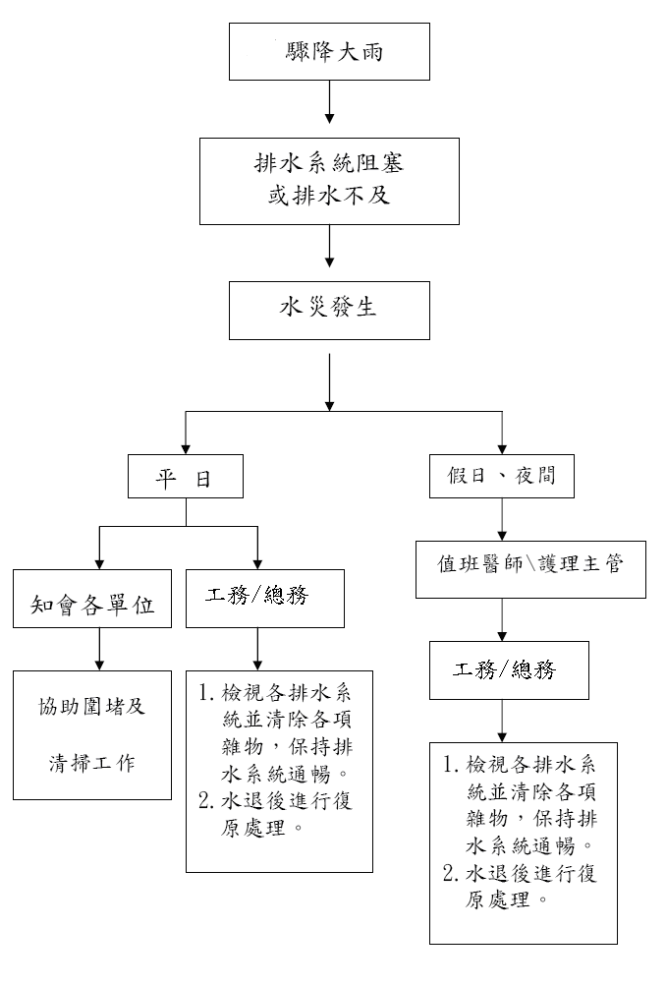

三、颱風應變措施：
(一)、颱風警報：
颱風警報消息來自上級電話通知，或是新聞媒體，如收音機、電視及報紙等。
(二)、防颱指揮中心：
颱風警報發佈或受命後，本院緊急應變指揮中心保持高度密切關注，並發布院內訊息。
(三)、救災任務及職責：
1、緊急應變指揮中心：負責全院防颱措施擬定、執行、督導與考核。
2、指揮官：負責指揮、督導全院各單位及下轄各隊執行各項任務。
3、醫療救護小組：排定本院醫護值班人員待命，並適時照顧各病房病人；負責災害時對受傷人員的急救工作，請社服負責安撫病患情緒，以免暴動情事發生。
4、連絡官：
1.負責人員緊急召回及連絡支援單位事宜。
2.準備各項有線、無線等通訊設備。
5、後勤組：
1.準備各類電器修復器材，一有狀況，立即修復。
2.準備抽水馬達、水管及延長線以便隨時抽水。
3.檢查各處之緊急照明設備，保持所有設備堪用。
4.隨時檢查高壓電器設備，發現異狀立即修復，不得延誤。
5.負責災後各項建築、設備之修繕。
6、物資供應小組：
1.颱風、豪雨來臨前建立存糧、存水計畫。
2.檢查各類糧食、藥品、衛材、病歷安全及份數，將其放置高地或安全地點。
3.幫助各單位儲水及預備手電筒。
4.準備各項急救器材於各護理站，預防不時之需。
7、交通管制人員：
1.檢查院內、院外各進出口是否通暢。
2.颱風時，定時查看監視器，對各種狀況應變。
8、病患運輸小組：
隨時待命，準備災後救援及支援。
9、災害控制人員：
1.颱風前對各通道、排水溝及洞蓋檢查是否疏通，並掃除周邊之堆積物、樹葉、雜草及廢紙，以防豪雨時積水淤積。
2.對颱風前、颱風後院內所有垃圾、廢棄物等的清除。
3.颱風後，對各積水及垃圾處噴灑消毒水防疫。

(五)、全院人員防颱須知：
(1)預防、準備
防颱準備須知：
1.檢查屋頂、門窗是否破損，門窗是否加釘木板防範。
2.裝備、機具採有效措施保護固定防範受損以減低損失。
3.地勢低窪處若有淹水可能，應早遷往高處或樓上。
4.儲蓄飲水，預防颱風過後斷電停水，並且多備一至二天份的食物。
5.準備蠟燭、手電筒、電池、收音機、急救箱及食水等必須品。
6.屋外各種懸掛物都取下收藏，如電視天線、曬衣架等。
7.隨時注意颱風消息。

（2）應變
颱風來襲注意事項：
1.颱風來時別外出，隨時收聽廣播、電視、電話166了解颱風動向。
2.不可完全緊閉窗戶，必須將背風面窗戶微開，平衡屋內外的壓力。
3.停電時啟動緊急照明設備。
4.注意電源，停電後記得關掉電源總開關，以免電再來時燒毀電器。
5.屋內、外電線如被風吹落，切勿前往觸摸，以免觸電。
6.隨時檢查房屋設施，門窗是否被風吹損破漏，門窗是否緊閉。
7.颱風眼經過，會有短暫無風無雨，此時仍不可外出，因為風雨隨後就到。

（3）復原
颱風過後注意事項：
1.走動時注意地上的掉落物，如釘子、電線、破玻璃等。
2.繼續收聽廣播，確定颱風不會折回或引發豪雨。
3.檢查房屋設施，裝備受損程度，準備修復。
4.打掃環境，尤其淹水地方更須清理，以免穢物引發傳染病。
5.若有人受傷或房屋嚴重倒塌，立刻協助或請求支援。
6.路街淹水，最好不要涉水而過，以免跌入水溝發生意外。
7.發現公共設施受損，立刻循序反映、呈報。
8.財產損失盤點，並進行檢討執行改善措施

★颱風應變流程圖
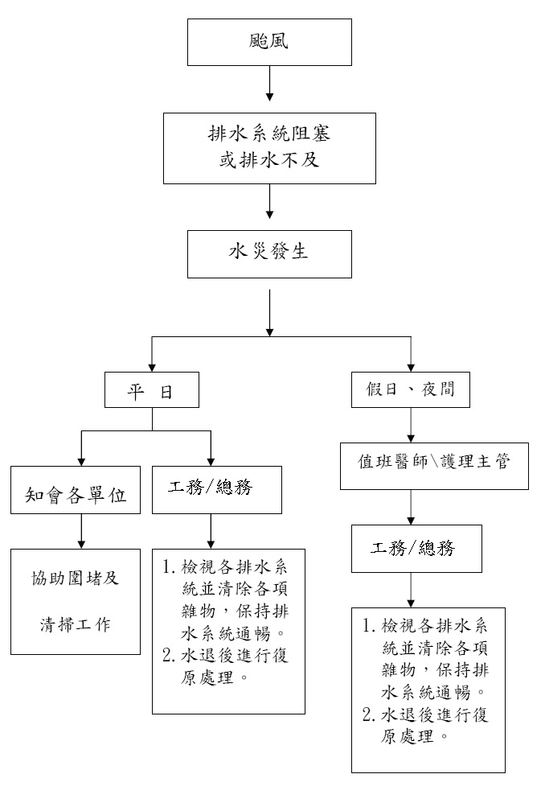
四、地震應變
(一) 、前言：
台灣位於歐亞大陸板塊與菲律賓板塊交界處，地震十分頻繁，據統計，世界上百分之七十的地震發生在這所謂的環太平洋地震帶上，地震災害時有所聞，如地震直接引起的山崩、地裂、建築物橋樑傾倒 • • •等，間接的使得爐火震倒、瓦斯管線破裂釀成火災或引發海嘯、河堤潰決造成水災等，均對人命財物造成重大的威脅。
(二)、緊急應變指揮中心：
當發生大地震，本院發生災害，在院長命令下，在本院大樓外之安全區域由現場值班人員成立救災指揮中心，其組織同救災任務編組， 若本院已成危樓，利用救災體系，在上級接管之前，連絡所有可支援單位，緊急後送病患至其他安全醫院，除部分後送處理人員外，全院同仁加入救災救難之行列。
(三)、救災任務及職責：
（1）緊急應變指揮中心：負責全院賑災措施，視災情擬定、執行、督導與考核。
（2）救災執行小組：負責指揮、督導全院各單位及下轄各隊執行各項任務，適時對各隊做調配支援應用。
（3）醫療救護小組：將所有院中病患及家屬從病房中救出至院外安全區域，排定本院醫護值班人員待命，並適時照顧病人；連絡可支援醫院從事病患後送安置事宜；負責災害時對受傷人員的急救工作，並支援負責病患情緒之安撫。
（4）資訊安全官：負責災情新聞發佈、賑災、安全管制、心靈重建、慰問及撫卹等事宜。
（5）連絡官：負責人員緊急召回、連絡支援單位、準備各項有線、無線通訊設備。
（6）物資供應人員：檢查、發放各類糧食、藥品、衛材、飲水、以協助各單位一切之所需，並備各項急救器材於各護理站，預防不時之需。
（7）病患運輸小組：隨時待命，準備災後救援及支援。
(四)、全院人員防震須知：
（1）、預防、準備
防震準備須知：
1.教育全體員工地震應變防護要領：趴下、掩護、穩住。
2.勿任意違法加蓋，或拆除圍牆、柱、樑、樓板，以免破壞建築物結構系統招致地震損壞。
3.將所有活動的櫥櫃固定拴牢。
4.故固定危險巨型傢俱、化學藥品、減少懸掉擺設；易破碎物品、重型物擺放底層避免墜落。
4.請負責廠商定期查核瓦斯、電熱水器、電線水管安全、全家熟悉總開關位置及關閉方式。
5.建築結構體安全檢查維修，事前瞭解適當避難地點及重大災害之避難中心（院外空曠地）。
6.經常舉行團體防震避難演習及隨時注意周遭逃生路線。
（2）、應變
地震時注意事項：
1.首先保持鎮定，遠離窗戶及玻璃、吊燈等危險墜落物，就地尋求避難點。
2.關閉電源，無論震中、震後不可使用火柴、蠟燭、打火機等任何火種，以免引起瓦斯及危險物爆炸。
3.尋找堅固的庇護點如堅固的桌下、牆腳、支撐良好的門框下。
4.如果在高樓內，若身邊沒有可供掩蔽的桌子或堅固傢俱時，可靠著內牆移動，記得以手護住頭部。
5.在所在樓層尋找庇護所，勿使用電梯以免受困，勿湧向出口樓梯以免造成人群擁擠傷害。
6.把進出的大門打開，但是不要急著衝出去，許多外傷是往外奔跑的時候造成的。
7..如果在室外應遠離建築物、帷幕牆、廣告招牌、樹木、電線杆，儘速往空曠的地方前進。
8.巡視病人及照顧者之狀況，通報指揮官及給於適當之協助。

（3）、復原
震災過後注意事項：
1.檢查水電、氧氣管線安全，再開啟電源及氧氣。
2.一發現火災，迅速撲滅或防止火勢蔓延。
3.關閉震壞的電源、水管總開關，立刻離開並通知事業機關派人檢修。
4.檢查屋內巨型傢俱、擺設是否鬆動危險；屋外招牌冷氣機、鐵架是否牢固。
5.收聽廣播了解附近災情狀況及因應行動。
6.儘速與家人取得連繫，盡量減少通話時間，讓災害救難單位可以迅速連絡救災事宜。
7.受困時請保持鎮定、清醒，等待救援。
8.檢查公共設施是否有明顯裂痕，樑柱如果遭受破壞，切勿逗留室內，並立刻反映、
呈報。
★地震應變流程圖
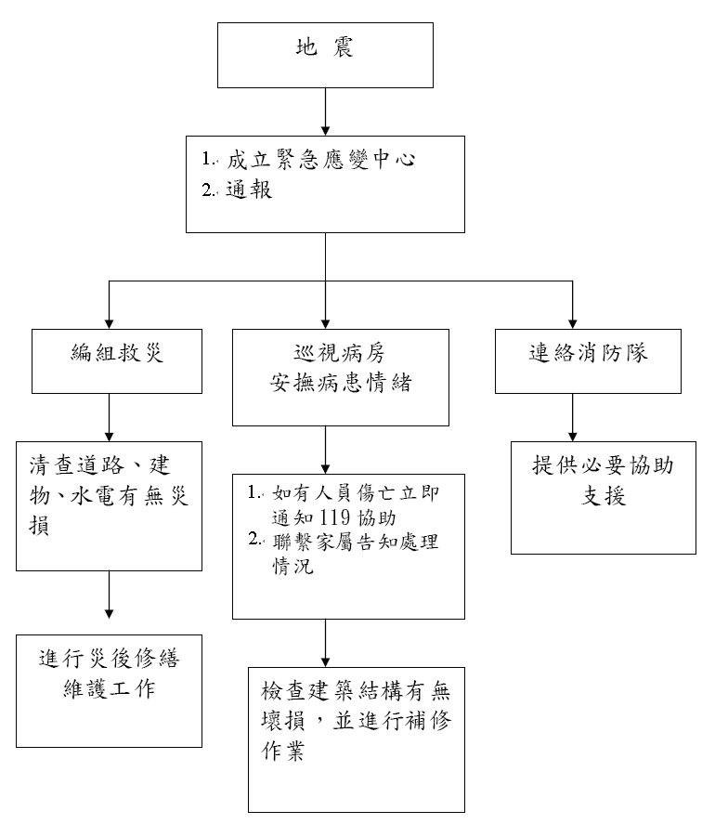

五、電梯事故危機處理：
(一)、目的:
為防範醫院內電梯故障造成意外事故再發生，故依醫療法第56條規定辦理。
(二)、電梯發生事故之原因:綜合各項因素大約有50％是使用不當及不良的管理維持等所造成的。
1.因使用者不當使用造成的事情有下列狀況:
(1).操作錯誤:緊急停止按鈕誤操作，其他操作盤上的按鈕和開關的誤操作。
(2).惡作劇:在車廂內亂蹦亂跳、亂鬧、又在行走中想做開門之動作，故意按緊急停
止按鈕等。
(3).疏忽:門夾住東西。
以上這些事情，將會使安全裝置作用、電梯會立刻停止。這樣的停止由乘客面看起來雖是〝故障〞，但是機械本身是因為要做正常保護而停止的情形，嚴格來說並非〝故障〞。但是此時乘客如想作強硬逃出動作時，可能會有其他因素，而引起二次災害之恐懼。
2.因管理維修方面不完善，而發生的情形有:
(1).未由專業廠商定期保養及檢查。
(2).清掃不良:乘場門、車廂門的門檻溝垃圾，異物堵塞。
(3).處理不良:主開關切斷。
(4).建築物機器不良:電源保險絲熔斷，電源不足。

(三)、電梯安全使用注意事項:
1.火災、地震發生時，嚴格搭乘電梯。
2.搭乘電梯時，請勿於乘廂內蟢戲、跳動，以免影響電梯之正常運轉。
3.禁止在乘廂內吸煙，保持電梯乘廂內之清潔，以維持電梯之使用壽命。
4.使用電梯時，避免超重，以免造成危險。
5.使用電梯搬運物品時，嚴禁利用棍棒等物品插入電梯大門等候，以免影響電梯結構，造成危險。
6.搭乘電梯時注意幼兒，應防止其雙手觸摸門板，以免電梯開門時造成夾傷。
7.電梯故障被關在乘廂時，應按下『緊急呼叫按鈕』，等待專業人員處理，切勿強行撬開電梯門逃生，以免墬落。
8.保持電梯機房之清潔、乾燥，並防止雨水滲入。
9.電梯機房應上鎖，以免閒雜人出入，破壞機器。
10.電梯應定期由嶢昇電梯公司原廠商保養、檢查。
11.電梯運轉有異狀時，應即時通知原廠商檢修，切勿自行處理。
12.廠商緊急聯絡電話:(02)2276-5681.(02)2276-5022.貼置於電梯內

(四)、電梯故障致人員受傷後續處理
- 事故發生緊急處置
1.事故發生後即刻啟動院內緊急災難應變小組搶救傷患。
2.同時通報當地消防分隊。
3.通報新北市衛生局醫事管理科緊急救護股(值班手機：0972971530)。
4.緊急聯絡電梯廠商嶢昇公司立即處理。
5.電梯關人時，通知電梯公司盡速到達(以不超過2個小時為限)。
- 提供緊急醫療處理
- 提供妥切之治療檢查或住院治療。
- 請社福組人員予以慰問關懷並進行持續追蹤。
- 提供後續心理衛生服務。
- 將傷患就醫動向登記在附件六 後送病患的管制清單,以利衛生局掌握病患動向。
- 設施修復及替代方案
- 事故發生後請中華民國電梯協會及所在區域勞動檢查所對故障電梯進行鑑定。
- 依所在區域勞動檢查所之建議,調降電梯速度及超重警告負載,並經測試安全後重新開放使用。
- 為纾解前開作業所致不便,採行以下替代措施:
  - 病患重多時，引導進出低樓層之人員儘量走樓梯。
  - 對院內同仁宣導儘量走樓梯並禮讓病患優先搭乘電梯。
四、其他後續處置
  - 對院內其他與公共安全相關設施設備,全面進行複查作業。
  - 全面檢討公共安全相關設施設備之保養合約,加強公共安全相關設施設備保養品質要求。
  - 委請律師對責任電梯廠商提出求償。
六、停水、停電、停氣緊急應變作業計畫：
(一)停水的處理程序
2.1工務組接獲停水訊息，立即趕往停水地點，了解停水原因。
2.2外管線故障：電話請自來水公司盡快修復，自來水公司(永和區電話：33431678、西區電話；29217811)。
2.3內管線故障：工務組應儘速自行修復。
2.4需緊急修復且工務組無法自行修復時，立即向機關首長請示核可後，聯絡廠商維修。(廠商電話:伸祐公司張先生 0932-397178)
2.5若為緊急停水，工務組事後需提處理書面報告。
2.6停水時，各單位派人將水龍頭關閉，以免水來時水流不停造成浪費。
2.7明確告知病人停水之原因及時間，使病人安心並耐心等待來水。
2.8請總機廣播，停水期間請大家節約用水。
2.9恢復供水時，各單位應檢查所有水龍頭是否關閉。
3.水源遭污染處理程序
3.1接獲自來水有異味或異常狀況，工務組立即前往了解異常原因，發現期間若有誤用者需儘快處理或就醫並列入追蹤。
3.2嚴重影響用水品質時，馬上通知總機，立即廣播全面禁止用水，並同時將水源斷水，同時請廠商緊急查明原因，並清理污染水池及管路。
3.3停水期間可請自來水公司或消防隊水車支援，或聯絡民間水車送水，振越企業︰
(02)2283-6727。
3.4放水前需重複檢測水池及末端出水口水質，確認異常原因解除才可放水。
3.5工務組於事後需提書面報告及改善對策。
✽停水應變流程圖
接獲自來水公司確認停水通知後，即刻啟動緊急供水流程。
正常情況
限制樓層用水時間分配
24小時內
恢復正常供水作業
若超出7日以上全面性大停水
向民間購買水源

確認安全無虞，將水放入水塔

全面實施限水，日、夜間空調開放時間縮短，並且實施洗澡時間管制
水公司限水解除
若超出2日以上7日以下
總務規劃須購買水量
分樓層開放用水時，同時設定空調開放時間，且於日間實施樓層限水

(二)停電：分為 預警停電 、無預警停電
永和復康醫院用電統計:柴油量可以發電3.56天
永和復康醫院 用電統計
月份 | 575-579號(總用電度數) |  | 平均日用量(度)
108/01 | 26808 |  | 865
108/02 | 28968 |  | 934
108/03 | 23640 |  | 763
108/04 | 28280 |  | 912
108/05 | 32463 |  | 1047
108/06 | 36143 |  | 1166
108/07 | 36086 |  | 1164
108/08 | 38486 |  | 1241
108/09 | 40488 |  | 1306
108/10 | 32168 |  | 1038
108/11 | 28148 |  | 908
108/12 | 28708 |  | 926
合計 |  | 380386 | 1023
柴油 100加侖=378公升
378(公升)X9.987(度電)=3775.086(度電)
3775.086(度電)/1049(度電/日)=3.56天
※1升柴油使用柴油發電機組大概可以發電9.987度。
具體計算方法如下：
- 一般情況下柴油發電機組的轉化效率約為31%，1升柴油的重量大約0.835千克。
- 每千克柴油的熱值為：10200大卡/千克，約等於10200*1000*4.184J=42676800焦。
- 所以0.835千克柴油熱值=0.835*42676800焦。
- 一度電=1000W*1H=3600000焦。
- 35635128焦÷3600000焦=9.987度電。

和鄰近加油站冠華企業有限公司購油

(1).預警停電
1.1通知程序
1.1.1接獲電力公司停電通知，或配合工程施工停電，總務室以書面通知各相關單位。
*上班時間：發現者立即通知工務組，工務組報告總務主任或代理人緊急應變。
*下班時間：發現者立即通知工務組，依應變程序處理。
1.2處理程序
1.2.1各單位在停電前，應檢查自動照明設備是否正常，如異常應通知工務組檢修或更換。
1.2.2工務組檢查自動發電機是否在正常功能狀況下及燃油是否充足，備用油桶是否加滿油，如異常需檢修或補充，並加強油量之監控及後援補給。
1.2.3特殊單位如ICU雖有不斷電供應亦應加派人力，妥善應變。
1.2.4各單位停電前，無UPS電腦工作站，應先退出關機，復電前亦同。
1.2.5各單位在停電前，應告知病人不可使用電梯，以免關在電梯中，工務組並隨時準備好電梯關人之處理
(2).無預警停電的處理程序
工務組接獲停電訊息，立即趕往停電地點，了解停電原因，確保發電機運作正常：
2.1外管線故障 ，通知1911緊急報修
2.1.1電話請電力公司盡快修復。
2.1.2自動發電機是否正常運作，如異常迅速趕往發電機房手動啟動。
2.2內管線故障：分為1.高壓線路2.低壓線路
2.2.1高壓線路故障：由工務組儘速排除或復歸，若無法自行修復需通報總務室並聯絡合約廠商(元華機電行TEL：22222870)一小時內到達處理，並隔離故障點，啟動發電機恢復供電。
2.2.2低壓線路故障：由工務組儘速排除，若無法自行修復需通報總務室，並聯絡廠商儘速修復，現場同時以延長線恢復供電，本院備有小型移動式發電機隨時待命。
2.3若為異常停電，工務組事後需提處理書面報告。
2.4總務室請總機廣播：發電機供電期間，請大家節約用電，各單位應關閉冷氣及非必要照明。
2.5告知病人停供冷氣之原因及時間，使病人安心並耐心等待來電。
2.6恢復供電時，各單位應檢查關閉無人使用之冷氣及照明。
2.7預防病人因視線不良，而造成意外傷害，如跌倒等。

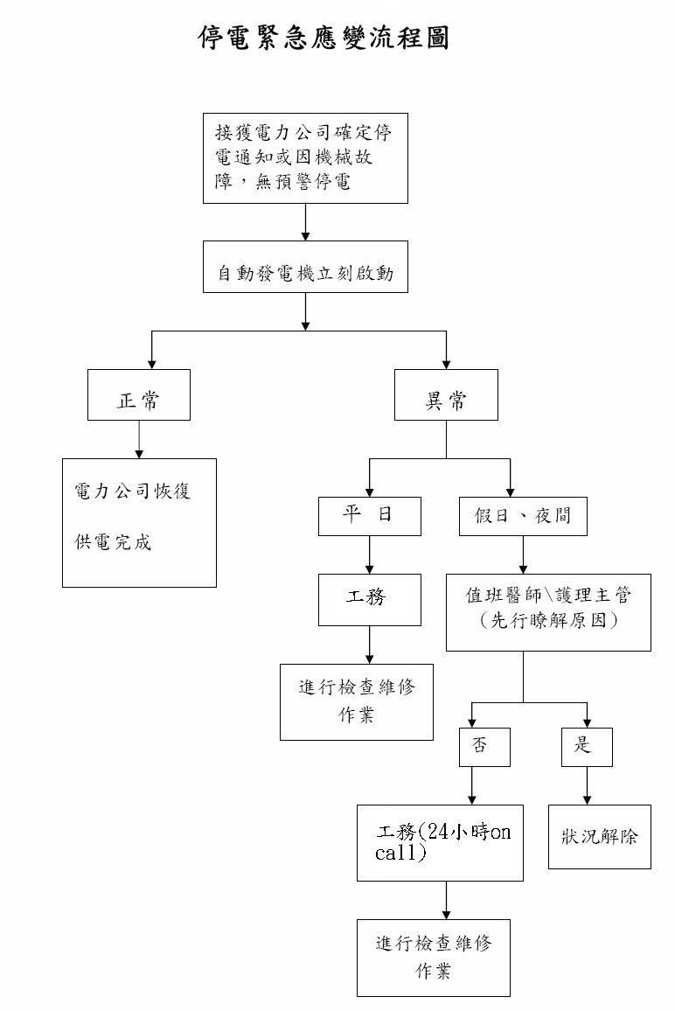

(三)停氧：接獲氧氣量不足訊息，工務組儘速到現場確定原因，並找出氧氣量不足或故障點，先自行排除故障
永和復康醫院用氧統計:每天台北氧氣會換1-2桶氧氣，本院存放4桶共680kg的氧氣，平均每人一日用8.6kg氧氣，平均RCW床數30床~33床一天約使用258kg~283.8kg氧氣。氧氣儲存量可供使用2.6356~2.4天。
1.如氧氣壓力過低或漏氣情形嚴重，需斷氣維修時應通知使用單位，準備桶裝氧氣替代，現場並保持通風嚴禁菸火、隔離易燃物。 空壓機廠商(元華機電行22257210)
2.工務組聯絡廠商儘速修復(元華機電行22257210)，同時備足桶裝氧氣或以液態桶裝由備用管路供給氧氣。
3.若氧氣量不足請液氧供應公司(台北氧氣 29616858 )儘速補足氧氣。
七、特殊醫療單位災害應變計畫：呼吸照護病房
(一)、目的：特殊醫療單位發生火災時，病患無法自行避難，逃生需依賴醫護人員協
助，應於第一時間疏散，應變計畫更形重要。
(二)、原則：
1.醫院各項火警信號動作時，應於第一時間通報119，並派員前往確認是否為誤報，如係誤報再另行通知119解除，不可於確認火警發生後再行通報，以確保消防分隊人員能於第一時間抵達救援。
2.事故發生後即刻啟動院內緊急災難應變小組搶救傷患及支援人力。
3.因特殊醫療單位，如未立即遭受火、煙侵襲，應以水平疏散為主，本院並無露台及陽台，所以送往最遠距離的防火隔離區域，以確保相對安全。
4.運送中病人應維持氧氣，手壓ambu以維持呼吸，盡速送到有呼吸器病房。
5.另疏散時應將鄰近起火處的門確實關閉，並以濕毛巾或衣物、棉被等浸濕將細縫填塞，以延長被火、煙侵襲時間
6.應以濕毛巾或其他布料掩住口鼻防止吸入性嗆傷。
7.對於行動不便之病人，可採用棉被、床巾或附有手把之搬運軟墊搬運，以利疏散病人。
8.各樓層疏散時，應派員前往協助，所屬員工、醫護人員應確實引導，並確認各病房內無病人後，方可離去。

(三)、呼吸照護病房應變措施及疏散動線：
1.本院呼吸照護病房位於2~3樓，如未立即遭受災害侵襲，應以水平疏散為主。若危及需啟動疏散，因病患皆須仰賴呼吸器賴以維生，故需更多人力支援，行政人員或未編組人員全部支援本單位，由病房護理長安排人力
2.疏散動線：2樓呼吸照護病房由樓梯至一樓大門臨時醫護站等待轉院。

3.疏散順序：原則以意識清楚、病情穩定且體重小為救護第一順序。
4.搬運法：由現有床單捲起
以4人一組(一人壓Ambu及扶著病換中間，維持呼吸道通暢;另二前1後)。

(四)、現場救護
1.確實清點人數及檢視傷情。
2.由醫師、護理長或值班醫師檢視病患傷情，作檢傷分類及處理。
3.支援的醫護人員則加入檢視病患傷情，作檢傷分類及處理。
4.其他編組依緊急災害應變指揮中心任務執行。
八、 109新冠狀肺炎
(一)啟動緊急應變小組，負責分析疫情發展狀況，訂定防治措施及檢討措執行成
效。
(二)、與衛生主管機關及其他相關單位建立窗口，保持聯繫並提供必要資料。
(三)、依據疫情小組規定,監督及考核各單位標準作業程序,提報院內接觸
者名單,由單位主管密切觀察並跟催人員定期追蹤:追蹤期間如有異常情形,通
知感染管制小組進行列管。
(四)、護理部指揮護理人力調配。先由院內樓層作調度，當院內護理人力無
法做有效的調度時，則尋求其他策略聯盟醫院（中英醫院、怡和醫院、
板英醫院）做有效之支援。

九.電腦當機
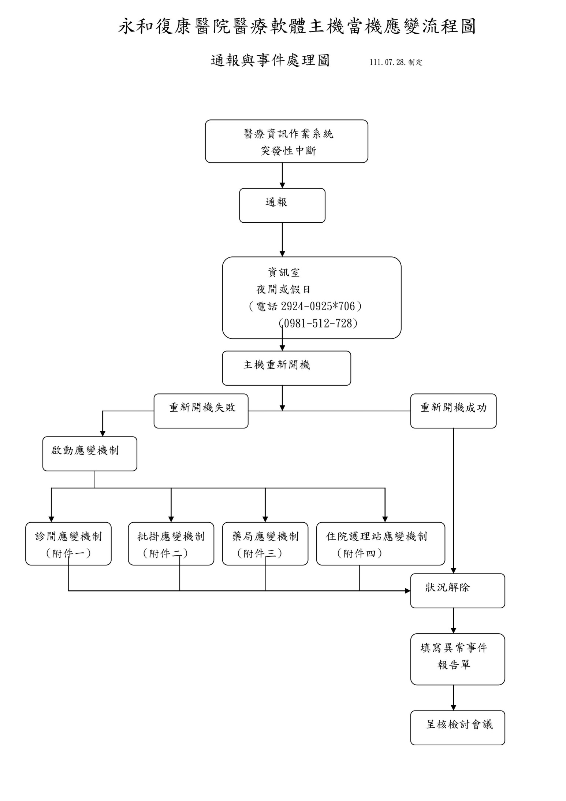
永和復康醫院電腦當機各部門應變程序

- 診間作業應變措施
問題及啟動應變計畫 | 無法鍵入醫囑、醫療器材無法運轉
緊急應變步驟 | - 通知看診醫師改由手寫處方箋  - 處方箋一式二聯，一聯留存病歷(待系統回覆後醫師補入)，一聯交由病人批價、領藥、或檢查  - 護理部調配人力協助候診區之秩序。
回復至正常作業程序 | 資訊人員通報緊急應變專案小組並得到正常作業程序許可，由緊急應變小組通知各相關科室回覆正常
備註

- 批掛作業應變措施
問題及啟動應變計畫 | 無法掛號，無看診號
緊急應變步驟 | - 掛號順序依301號起跳  - 初診：請患者填寫初診掛號單  - 複診：請病人填寫『姓名』、『出生年月日』、『身分證字號』以及所要掛之科別（診別），將此表單交給櫃檯送至病歷室調閱病歷。  (啟動單機查詢病歷號功能)
回復至正常作業程序 | 資訊室通報緊急應變專案小組並得到正常作業程序許可，由緊急應變小組通知各相關科室回復正常。
備註

問題及啟動應變計畫 | 無法批價、無法給領藥號
緊急應變步驟 | - 患者持處方箋至批價櫃檯，批價員於處方箋上蓋章交予患者領藥。  - 健保身分收掛號費及部分負擔，蓋完批價章直接至藥局領藥  - 自費身份患者以預繳金收費後蓋批價章至藥局領藥
回復至正常作業程序 | 資訊室通報僅及應變專案小組並得到正常作業程序許可，由緊急應變小組通知各相關科室回覆正常
備註

問題及啟動應變計畫 | 出院時電腦無法查詢所產生之費用
緊急應變步驟 | 請病人先行離院，補辦出院手續
回復至正常作業程序 | 資訊室通報僅及應變專案小組並得到正常作業程序許可，由緊急應變小組通知各相關科室回覆正常
備註

問題及啟動應變計畫 | 無法列印現在掛號病人調閱單
緊急應變步驟 | - 依照批掛處所填具之病人基本資料，啟動單機查詢病歷號功能，查詢『病歷號碼』  - 調閱病歷  - 手寫登記本，紀錄調出之病歷號。
回復至正常作業程序 | 資訊室通報僅及應變專案小組並得到正常作業程序許可，由緊急應變小組通知各相關科室回覆正常
備註

- 門診藥劑作業應變措施
問題及啟動應變計畫 | 無法列印處方
緊急應變步驟 | - 收取病人批價完之手寫處方箋  - 在手寫處方箋上批下發葯號  - 葯師手寫藥袋『姓名、病歷號碼、處方箋號、藥名、用法』  - 依照手寫處方箋及處方箋上批下發葯號、健保卡，核對藥袋上資料後，發予病人  - 視需要協調住院藥局、休假人員支援門診現場調劑工作
回復至正常作業程序 | 資訊室通報僅及應變專案小組並得到正常作業程序許可，由緊急應變小組通知各相關科室回覆正常
備註

- 住院護理站作業應變措施
問題及啟動應變計畫 | 住院患者所有資料無法輸入
緊急應變步驟 | - 所有處方以醫院手寫二聯處方箋，包括藥劑、檢查  - 電腦恢復後由申報補登完成
回復至正常作業程序 | 資訊室通報僅及應變專案小組並得到正常作業程序許可，由緊急應變小組通知各相關科室回覆正常
備註

拾、院內緊急召回系統
1.啟動機制說明：當醫院面臨重大災難時，能快速且有效的召回相關人員回院協助作業。
2.本院建立數個LINE群組聯繫，一個大群組與數個小群組，以供各班平時進行常態定期演
練，發生狀況時依狀況通知各群組。

拾壹、醫院疏散作業
一、目的
為因應醫院面臨重大災難時，病人能在最快速的時間內，得到最好的安置繼續接受治療。

二、範圍：門診、RCW呼吸照護病房

◆ 門診緊急應變疏散計畫
(1)目的： 建立工作人員遇火災事故之緊急應變處理能力，能運用平時訓練將病患及家屬安全疏散，使災害危害降至最低。

(2)單位屬性：1樓為門診單位，包含2診檢查室病人及3樓復健科病人，故發生火災事件時，除能自行疏散的病患外，尚需考慮行動不方便病患之搬運。
(一)、初期
(1)緊急應變及疏散作業： 1.執行R.A.C.E. （Rescue 救病人→Alarm 大聲呼喊、按壓警鈴 →Confine 關門→Extinguish 滅火→Evacuate 疏散）。 2.聽到火警時依任務編組職責立即至消防應變器材拿取消防所屬用物。

組別 | 負責人員 | 任務
滅火班 | 發現者 | 1.若在診間內發現火苗時，立即協助將病人帶至安全地區，大聲呼叫：火災！火災！提醒周圍的人發生火災了。  2.滅火：立即使用鄰近滅火器，距火源 2-5 公尺之上風處進行滅火。 (2)火滅不了，火源上升至膝蓋高度，請撤離同時將門關起。  3.通報：鄰近人員要打101通報櫃檯起火。
通報斑 | 櫃檯、藥局 | 聽到人員喊火災及接到電號後通報： (1)就近按壓消防栓手動警鈴。 (2)請藥局做院內火災廣播，並打119通知消防局。(3)利用簡訊廣播做緊急召回，附件八召回名單。
避難引導班 | 門診護理部、復健科 | 1.從緊急應變箱內拿取所屬用物：哨子、防煙袋、紅色指揮棒。  2. 關閉冷氣空調系統。  3.依火源方向確定可疏散之安全梯，引導可走動病患及家屬由安全梯離開。  4. 行動不便病人之疏散，由家屬及工作人員協助坐避難椅從安全梯離開。  4.負責關上所有門，以阻隔濃煙及熱氣。
救護組 | 門診護理部 | 在院外成立救護站，對受傷病患傷勢做基本處理

(2)病人分類:
1.行動方便但無家屬照顧的病人:考慮是否可將病人移至院外安全區或轉送至其他醫院。
2.需要扶持但有家屬照顧的病人：可暫時由其家人帶回照顧。
3.危急病人:轉送至其他醫院接受治療。

(3)疏散原則：
當需疏散病人時，各單位(復健科及一般病房)以能自行移動者優先，需人攙扶或能以輪椅移動者次之，再來是臥床行動不便之病人；呼吸照護病人以能短暫不需氧氣仍可呼吸之病人優先，最後是需儀器維生之呼吸照護病人。
(4)安置地點:
疏散單位名稱 | 指定樓梯/出入口 | 安置地點
一樓各單位 | 大廳出入口處 | 醫院外空地(中和路上)
其他樓層 | 遠離火源的樓梯/大廳出入口處 | 醫院外空地(中和路上)
- 病患疏散路線:各樓層均經由樓梯至指定地點集結，樓層疏散儘可能先採用平面疏散後，視狀況採取垂直疏散，並應避開煙囪效應發生危險，再進行疏散作業。

(5)交通管制：救難命令發佈後疏散組組長則調派組員中之女性同事擔任交通管制事宜，必要時洽警方協助。
1.聯絡永和派出所協助，「中和路至永貞路」之間進行交通管制，封街以利救災。
2.聯絡鄰里長協調，開闢「中和市中和路騎樓」作為永和復康醫院設立臨時緊急救護站，收容傷病患緊急處理安置。
3.維持附近之交通，禁止閒雜人靠近避免妨害病患之搶救工作。
4.維持救難中心路線暢通使疏散工作得以順利進行。
5.閒雜人等禁止進入，傷病患僅允許一名親屬在旁照顧，以免影響救護工作之進行。
6.指引記者及親友到指定地方。

(二)、後期
1.在院外成立臨時服務台(計劃部門) →清點病患、人員名單，備妥附件六後送病患的管制清單做轉院登記。

2.人員安置(門診護士)→設臨時救護站
3. 相關救援物資儲備管理(各單位人員如附件七) →備好藥物、衛材…等。

4.轉診
- 運送機制:
依需要由救護車、私人車等協助疏散，這2者轉運交通工具要求如下:
- 救護車:除有其他特殊考量，以醫院門診大廳出口為停放疏散區。
Tel:02-22643961 0936-343994
- 私人車: 除有其他特殊考量，以醫院門診大廳出口為停放疏散區。
- 傷患後送聯絡醫院：
a.一般病患：中英：（02）2256-3584 雙和:（02）2249-0088
亞東：(02) 8966-7000 永和耕莘:（02）2928-6060
慈濟：（02）6628-9779 怡和：（02）2245-0009

b.加 護 病 患 ：亞東：(02) 8966-7000 馬偕：（02）2543-3535
中英：（02）2256-3584 慈濟：（02）6628-9779

拾貳、緊急災難之重置計劃
一、目的:
為確保醫院就醫之民眾，在醫院發生緊急災害時，疏散後得以順利脫困並獲得適當之醫療照護。

二、適用範圍:
醫院發生緊急災害時，當必須疏散病人時，其醫療處置行為須持續維持方能保護病人生命安全。而要達此目的，則需配合相關重置措施。

三、病人轉院
1.轉院:有關病人緊急重置，必要時醫院得以將病人轉送至其他醫療院所安置。
2.連絡管道:櫃檯人員及假日、夜班當班護理主管聯絡鄰近醫院。
a.一般病人：中英：（02）2256-3584 雙和:（02）2249-0088
亞東：(02) 8966-7000 永和耕莘:（02）2928-6060
慈濟：（02）6628-9779 怡和：（02）2245-0009

b.加 護 病 人 ：亞東：(02) 8966-7000 馬偕：（02）2543-3535
中英：（02）2256-3584 慈濟：（02）6628-9779

c.呼吸照護病人：中英：（02）2256-3584 馬偕：（02）2543-3535
亞東：(02) 8966-7000 慈濟：（02）6628-9779
雙和：（02）2249-0088 怡和：（02）2245-0009

3.控制病床的協調者:醫院病床的協調者為聯絡官，配合醫療照護組作業。

4.確認接收醫院可容納的人數:由醫療照護組視病人實際狀況，與聯絡官及轉診中心協調，確定接收醫院可容納病人數。病人的轉院，在非緊急情況下，以病人屬性轉送至符合相同之屬性醫院為原則。

5.預轉送病人照顧措施:在啟動病人重置計劃開始之時，由醫療照護組及聯絡官指示或委任一小組的護理及管理人力與接收醫院安排相關事宜，包括醫療上及行政
協調的工作。

6.運送病人的方式及交通工具安排:由支援部門之醫護人員判斷病人依需要何種裝備離院重置，利用救護車或私家車協助病人運送。

7.病人動向的登錄: 計劃部門~提供附件六後送病患的管制清單負責病人動向之登錄，確認病人確實完成重置，妥善醫療照護。

8.病人相關物資轉送:由各樓層護理長指示護理人員統籌病人原先相關物資，委請後勤部門~協助包含病歷、資料、藥物、檢驗報告等資料運送。

9.病人轉院安置:由執行組組長及後勤組組長指示，統籌協助送出住院病人於他院安置。

10.病人家屬通知:由家屬訪客服務客負責通知病人家屬相關事宜。病房病人使用附件九重大災難病患動態單聯絡家屬。

11.病歷存放：病歷隨同重置病人轉送至接受安置醫院。

拾叁、醫院孤立運作計畫
一、目的:本院因環境的災難或交通的阻絕,造成本院與外界交流斷絕,院方需使用現有的人力與物力資源去維持醫療運作,確保本院相關人員之生命安全。

二、指揮統籌︰
水、電力、空調:後勤組組長指揮統籌
食物、藥品等的冷凍及保存:由藥局及營養師依後勤組組長指揮統籌
人力:人力資源組長依計劃組組長指揮統籌
消耗品:物資供應組長依後勤組組長指揮統籌
床單、被服:物資供應組長依後勤組組長指揮統籌

三、相關救援物資儲備

物資名稱 | 可使用天數 | 備用方案 | 檢查時間 | 承辦單位
發電機 | 100KW瓦電量一臺 | 隨時連絡維護員維修 | 每兩週自動檢查壹次及發動壹次 | 總務室  維護員：張上風
柴油儲備量 | 100加侖可供3.56天 | 隨時連絡維護員維修 | 每月自動檢查壹次 | 總務室  維護員：李印凱
藥品衛材儲存量 | 藥品衛材可維持使用壹週 | 緊急狀況發生時可緊急電話聯絡廠商提供所須藥品及衛材之儲存量 | 每日藥品及衛材庫存量盤點 | 藥品衛材採購室  承辦人：程志聰
糧食儲存量 | 病患糧食儲存量可使用壹週 | 緊急狀況發生時可緊急電話聯絡廠商提供所須糧食 | 每日盤點病患所需糧食需求量 | 營養師：羅怡婷
儲水量 | 水塔有10噸兩座+5噸一座，共25噸儲水量，可供3天使用 | 可撥打自來水24小時緊急電話請求協助。 | 每月定期檢查水塔存 | 總務室  維護員：李印凱
呼吸病患轉他院 | 緊急狀況發生時，啟動轉送他院之應變計劃 | 協助轉送他院：  亞東醫院：  （02）2954-6200  中英醫院：  （02）2256-3584 |  | 病房值班護理人員或呼吸治療師  承辦人：蕭彤絹
其他住院病患視個別情況適時安排 | 緊急狀況發生時視個別情況後送其他醫院 |  |  | 病房值班護理人員或呼吸治療師  承辦人：蕭彤絹

四、對外求援
1、緊急救災之資源統籌
本院各單位在災害發生後，為統籌調度救援物資，以維持救護工作之正常運作 動員分配任務，成立指揮中心，機動調度任務。

2、醫院維生系統與物資
1 | 緊急發電機 | 首先向合約商借調，若仍有困難立即向其他單位求援
2 | 維生氣體 | 聯絡原供應商確認貨源
3 | 緊急發電機用油 | 向鄰近加油站購買
4 | 水 | 若自來水公司斷水，馬上確認自下水來源狀況及儲水水量，並聯絡自來水公司加水車到院供應
5 | 蒸餾水 | 聯絡原供應商或緊急採買
6 | 藥品/衛材 | 向供應商和中英醫療聯盟調借
3、物資來源資料建立
 | 物資來源資料建立機關 | 資料建立負責單位
1 | 合作廠商 | 後勤組組長
2 | 慈善機構、宗教(社會) | 後勤組 物資供應人員
3 | 政府救災中心 | 指揮官
4 | 緊急採買 | 後勤組 人力支援

緊急應變指揮中心員工召回電話：
級 職 | 姓 名 | 召回電話 | 行動電話 | 備 註
指揮官 | 李瑞萱院長 |  | 0939-067371
發言人 | 孟曉惠 行政主任 |  | 0918-504018
資訊 | 蔡袁慶達 |  | 0916-058860
連絡人 | 張凱欣 |  | 0980-867337
計劃組 | 蕭彤娟 |  | 0921-056938
執行組 | 孟曉惠 |  | 0918-504018
後勤組 | 洪錦達 |  | 0910-025229
人力支援 | 李俞金  林于茹  賴氏女  阮氏雲  李明瑋  王欣然  謝宇棠 |  | 0989-614019  0918-762760  0986-804449  0970-412191  0921-403023  0916-877849  0961-234537  0981-598098
財物損害 | 羅怡婷 |  | 0982-111795
病患狀況 | 周玟伶 |  | 0983-886211
家屬訪問服務課 | 陳淑玲 |  | 0952-005962
醫療照護 | 張淑涵 |  | 0928-621176
檢傷分類 | 林思蘭 |  | 0960-413958
中重症區 | 林欣融 |  | 0917-789822
輕症/病房區 | 邱郁芬 |  | 0961-127522
醫療輔助 | 吳侑穎 |  | 0931-079008
醫技放射 | 許衍佳 |  | 0981-931249
藥局 | 程志聰 |  | 0922-862147
社服 | 章瑋玲 |  | 0973-292825
物質供應 | 張凱欣 |  | 0980-867337
交通管制 | 林玉羚  陳美珠 |  | 0930-572939  0920-739992
災害控制 | 陳又嘉 |  | 0916-087173
病患運輸 | 陳孟緗  徐慧儒  張氏珍  黃清賢  鄭憬鴻 |  | 0911-767696  0920-037902  0983-569413  0987-176222  0927-855385  0976-625377

拾肆、災後復原因應措施

一、後期成立臨時服務台(櫃檯人員為站長) 使用醫院外中和路上空地(請警察局幫忙做交通管制)清點病患、人員名單

轉診救護車119及999救護車TEL:0936-343994
中英：（02）2256-3584 雙和:（02）2249-0088
永和耕莘:（02）2928-6060 怡和：（02）2245-0009

人員安置門診護士設臨時救護站

物資管理藥局主管
新北市政府衛生局 TEL:(02)2257-7155
中英醫院：（02）2256-3584

- 分析組擬定緊急災害應變策略與方案、災害狀況分析研判、人力調度與資料蒐集等。「由申報組、資訊室負責」。

- 醫療作業組對於病人持續提供醫療照護及災害傷患之急救等。「由門診醫師、門診 護士負責」。

- 財務及行政組採購、出納、人事管理及財務分析等。「由
會計、藥庫人員負責」。

- 後勤及災害控制組物質之募集與調度、器材之搬運與供應及設施環境維護等。「由工務、總務、清潔人員負責」。

- 醫療及轉診持續照顧: 對於轉診後送醫院等之病人進行:
  - 轉診追踨回覆
  - 病情回報主治醫師
  - 家屬安撫
「由櫃檯人員負責。」

永和復康醫院災害復原計劃 製表日期：109.05.08
災害項目 | 現 況 |  | 工 作 內 容 | 主辦單位
地震  醫院結構體 | 1.耐震程度  2.幾棟建築物 | 七級  三棟 | 醫院醫療大樓耐震力為  七級 | 後勤組
斷水時 | 1.儲水量  2.可供使用天數  3.醫院週邊五十公尺消防栓數量 | 25噸  3天  1具 | 10噸水塔2座，5噸水塔1座，加強維護保持滿水位。 | 後勤組
斷電時 | 有無不斷電設備  設備狀況：  1.發電機  2.發電機油  3.可供使用天數  4. 型號LP6及PB760呼吸器設備具有內電池 | 有1台  100加崙  3.56天  目前有24台/42病床 | 每2週測試一次，每次30分鐘 | 後勤組
醫療儀器、藥品、衛材之儲備、補給及供應 | 1.醫療器材  2.衛材  3.藥品 | 1.急救用醫療器材。急救器材、血壓計等，依病患數由各病房支援。  2.急救用藥 | 緊急醫療器材等衛材，由門診、病房儲備一週的量。 | 計劃組
病患疏散措施(含門診及住院) | 1.後勤組  2.計劃組 | 交通管制  傷患救助  人力支援  病患狀況 | 1.車輛進出交通管制疏送看診民眾2.重症傷患轉送處理  3.協助病患與家屬連絡4.就診病患資料登錄以利外線查詢. | 後勤組  計劃組
臨時醫療站地點 |  | 臨時醫療站地點  設在：中和市中和路 | 設置檢傷分類組、重傷組、輕傷組、病房組、後送組、醫療衛材供應組及後勤組等醫療救護小組緊急處理大量傷患。 | 醫療組

